Глазастые красавицы
Автор: Немтинова Анастасия
Руководитель: Г.Н. Русецких, учитель физики и информатики МБОУ «Екатерининская СОШ».
Консультант: Т.С. Братчикова , учитель биологии МБОУ «Екатерининская СОШ».

Введение
Стрекозы (лат. Odonata) — отряд хищных, хорошо летающих насекомых. Крупные, с подвижной головой, большими глазами, короткими щетинковидными усиками, четырьмя прозрачными крыльями с густой сетью жилок и удлинённым стройным брюшком.
В мире – свыше 4500 видов стрекоз.
Стрекоз делят на три подотряда:
- равнокрылые (лютки, стрелки, красотки),
- разнокрылые (симпетрумы, либеллулы, ортетрумы, коромысла) и
- подотряд с единственным родом. Распространён он только в Японии, Непале и Гималаях. Эти стрекозы совмещают признаки двух первых подотрядов. Условно равнокрылых можно назвать Маленькими стрекозами, а разнокрылых – Большими стрекозами.
Разные виды стрекоз отличаются размерами и цветом. Крылья стрекоз кажутся кружевными или хрустальными.
Специалист по стрекозам называется одонатолог.
Задача моей работы – выяснить, как устроены стрекозы.
Методы изучения:
- изучение предмета визуально;
- изучение предмета по фотографии;
- измерение размеров предмета с помощью линейки и штангенциркуля.
Оборудование: две особи стрекоз засушенных, фотоаппарат, лупа, линейка, штангенциркуль.
Материал и методика исследований
Материалом для работы послужили стрекозы из коллекции моей мамы.
Сбор материала производился в окрестностях д. Лебедка. Всего в коллекцию собрано 16 стрекоз.
Орудием для сбора служит сачок.
Вид стрекозы – коромысло большое. Крылья стрекозы слегка коричневатые, грудь и брюшко коричневые с мелкими желтыми пятнышками, значит эта особь – самка. У самцов – пятнишки синие.
Строение взрослого насекомого (крылатая фаза — imago)
Голова (Рис 1, фото 1) у стрекозы крупная, шире других отделов тела. Диаметр головы - 8 мм.

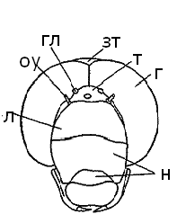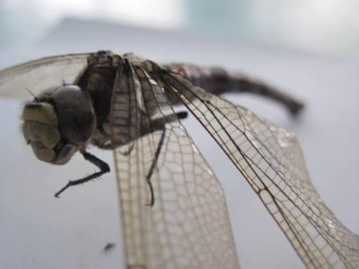

Рис 1. Схема строения головы спереди Фото 1. Голова стрекозы

Обозначения:
г – глаз, гл – глазок, л – лоб, н – наличник, т – темя, оу – основание усиков, зт – затылочный треугольник.
При осмотре стрекозы обращают на себя внимание глаза (Фото 1). Глаза не просто большие. Они огромные. Мы измерили размер глаз и диаметр головы. Глаза занимают большую часть головы.

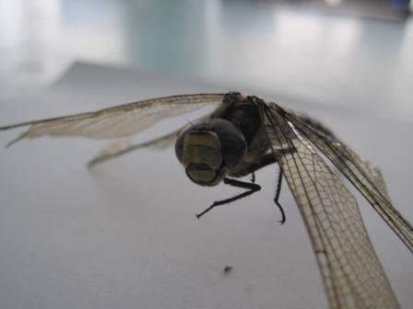
Глаза
Фото 2. Глаза стрекозы
Темя находится между глазами. Глаза стрекозы разделены, темя находится между ними. На темени есть три простых глазка, расположенные треугольником. Спереди и вниз от темени находятся лоб, наличник (нос) и верхняя губа, прикрывающая ротовой аппарат.
Усики слабые, короткие, находятся между теменем и лбом.
Ротовые органы грызущего типа, развиты хорошо и имеют все типичные для них части: верхнюю губу, парные мандибулы и максиллы и непарную нижнюю губу, состоящую из трех частей. За лбом и теменем расположен затылок.
Прокусить человеку кожу стрекоза не может, но отлично перемалывает мух и других насекомых. На границе между теменем и лбом прикреплены небольшие антенны, состоящие из 4-7 члеников.
Грудь стрекоз (называется торакс), как и у всех насекомых, состоит из переднегруди, среднегруди и заднегруди (Рис 2). Каждый сегмент несет пару конечностей, а среднегрудь и заднегрудь несут по паре крыльев. Заднегрудь и среднегрудь срослись, образуя синторакс.
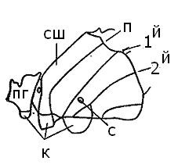
Рис. 2. Схема строения груди
Обозначения: пг – переднегрудь, сш – срединный шов, п — плечевой шов, 1й и 2й — боковые швы, с — стигма, к — кокса.
Грудь (рис. 2) образована тремя сегментами: маленькая и хорошо отделенная переднегрудь и мощноразвитые и плотно-слитые средне- и заднегрудь. Верхняя часть груди — спина. В ней различаются переднеспинка и среднезаднеспинка. Последняя часть сильно сдвинута назад (что специфично для стрекоз) и потому крылья оказываются позади ног. Тергиты расположенные между основаниями крыльев, и стерниты уменьшены, но зато плевриты увеличены. Каждый такой плеврит состоит из трех частей: эпистерны, эшшеры и инфраэпистерны. Дыхальце среднегруди расположено на мезостигмальной пластинке, а на заднегруди — на эпистерне. Все эти части груди соединены швами: плечевым, первым боковым и вторым боковым.
Нога (фото 3) образуется из пяти частей: тазик, вертлуг, бедро, голень и трехчлениковая лапка. Бедра и голени покрыты различной величины шипами.
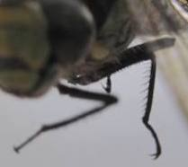
Фото 3. Ноги стрекозы

Крылья (рис. 4, фото 4) в количестве двух пар, обычно прозрачные. Передние и задние крылья заметно различные. Жилкование очень густое и сложное.

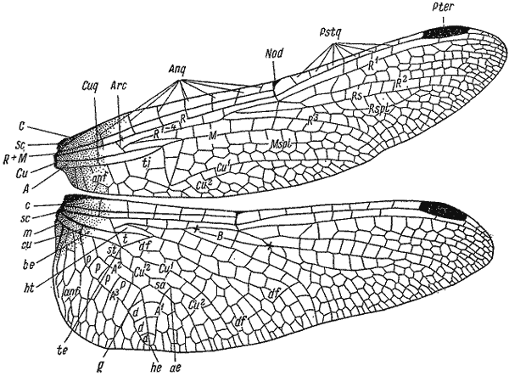
Рис 3. Жилкование крыльев

На каждом крыле имеется шесть основных продольных жилок:
- костальная, ограничивающая передний край крыла (С);
- субкостальная (Sc); идущая параллельно предыдущей до узелка;
- радиальная (R), которая сильно ветвится, давая сначала две ветви — первую радиальную (R1) и радиальный сектор (Rs), а тот в свою очередь дает еще три ветви (R2, R3 и R4+5).
- Между ветвями радиальной жилки располагается ряд добавочных жилок, идущих приблизительно параллельно им, из этих добавочных жилок наибольшее значение в систематике имеет Rspl; медиальная жилка (М), начинающаяся у треугольника (или четырехугольника); ниже медиальной жилки расположена добавочная (Mspl);
- от нижнего угла четырехугольника (или треугольника) идет пятая продольная жилка, кубитальная (Си),
- за ней следует анальная жилка (А) с несколькими ветвями.
Среди поперечных жилок следует отметить узелок (Nod), соединяющий костальную и радиальную жилки, затем дужку (Arc), которая соединяет радиально-медиальную и кубитальную жилки. Именно от дужки начинается радиальный сектор (Rs) и медиальная жилка (М), отделяющаяся от слитой R+M.
Между костальной и субкостальной жилками располагаются поперечные, называемые предузелковыми (Anq), а расположенные дистальнее, т. е. соединяющие костальную и первую радиальную, называются заузелковыми (Pstq).
В основании крыла, между медиальной и кубитальной жилками, снаружи от дужки у равнокрылых стрекоз находится поле, которое называется четырехугольником (t), а это же поле у разнокрылых стрекоз именуется треугольником (t).
Между медиальной и кубитальной жилками, с одной стороны, и трех- или четырехугольным полем и основанием крыла, с другой стороны, расположено дискоидальное поле (df).
Между анальной жилкой и задним краем крыла находится анальное поле (anf), от которого может быть отграничен анальный треугольник. Перепоночка — непрозрачное поле в основании крыла, свойственна большинству разнокрылых стрекоз. Птеростигма, или крыловой глазок (Pter) — непрозрачное поле в области передней части крыла.
Длина крыла -
Брюшко (Фото 4) округлое, тонкое и длинное. Состоит из 11 сегментов, из которых последний рудиментарный. Тергиты брюшка развиты хорошо, образуют основную часть тела сегмента. На втором стерните самцов находятся вторичные половые копулятивные органы, что свойственно только отряду стрекоз. Длина брюшка -

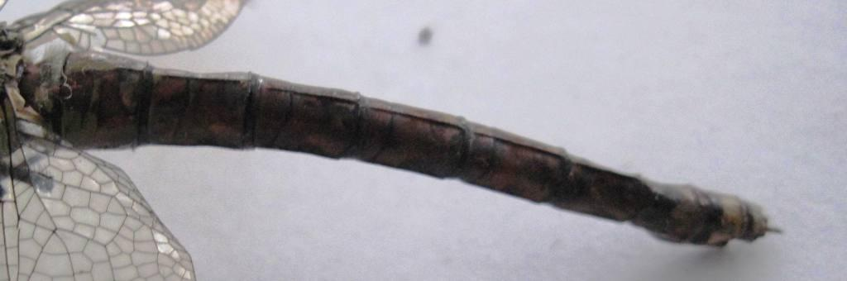
Фото 4. Брюшко стрекозы
Выводы:
- Нами изучались две стрекозы вида «Большое коромысло». Длина стрекозы - . Размах крыльев - . Масса - . Цвет – коричневый, с желтыми и зелеными прожилками.
- В результате проведенной работы было изучено строение головы, крыльев, брюшка на примере самки стрекозы «Большое коромысло».

Информация с сайта www.specialevents.in.
Зрение
Как и у многих насекомых, глаза стрекозы фасеточные. Одной из особенностей её глаз является способность видеть в инфракрасном диапазоне, то есть они оценивают окружающую обстановку с помощью измерения температуры животных и предметов. Это помогает ей наиболее верно ориентироваться в пространстве и находить подходящую добычу.
Питание
Взрослые стрекозы питаются насекомыми, хватая добычу на лету. Истребляют комаров, мошек и др. вредных насекомых, чем приносят пользу. Могут приносить и вред, распространяя протогонимоз — опасное заболевание домашних птиц.

Источники информации
- Энциклопедия «Вокруг света» www.vokrugsveta.ru
- Сайт www.specialevents.in.
- Сайт www.ours-nature.ru
- А.А. Плешаков. Зеленые страницы. Книга для учащихся начальных классов. Глава 10. – о стрекозах. Москва. Просвещение. 1994. 224 стр.

